Данный файл скопировать и переименовать Справочники_Фамилия

Задание 1. Осуществить поиск, используя справочник (например, URL: http://www.rlsnet.ru/): (подтверждение действий каждого пункта-скриншот).

Отрицательный результат поиска – это тоже результат

- Найдите лекарственные средства, применяемые при лечении заболевания туберкулез.

- Найдите описание, вид препарата «Королевские капсулы».

- Осуществите поиск по названию препарата Трамадол. Ознакомьтесь с его характеристикой.

- Найдите структурную формулу и фармгруппу препарата «Этакриновая кислота».

- Осуществите поиск препаратов по заболеванию «Крапивница».

- По русскому названию. Найти синонимы названий и при каких заболеваниях применяется Солюсульфон.

- По латинскому названию. Найти синонимы и при каких заболеваниях применяется препарат Acidum aminokapronicum.

- По синониму. Найти препарат по его синониму Тетраборат натрия.

- Поиск по заболеванию. Найти препараты, которые применяются при следующих заболеваниях: грипп, ангина, аллергия, СПИД.

- Поиск по группе. Найти препараты (по 3 названия на каждый пункт), принадлежащие группе: желчегонные средства, гипотензивные средства, витаминные и родственные препараты, антисептические средства. (таблицу заполнять)

Название препарата | Синоним | Латинское название | Действующее вещество | Фармакологическая группа | Применение (лечение заболеваний)

Задание 2. Работа на сайте «Государственный реестр лекарственных средств»

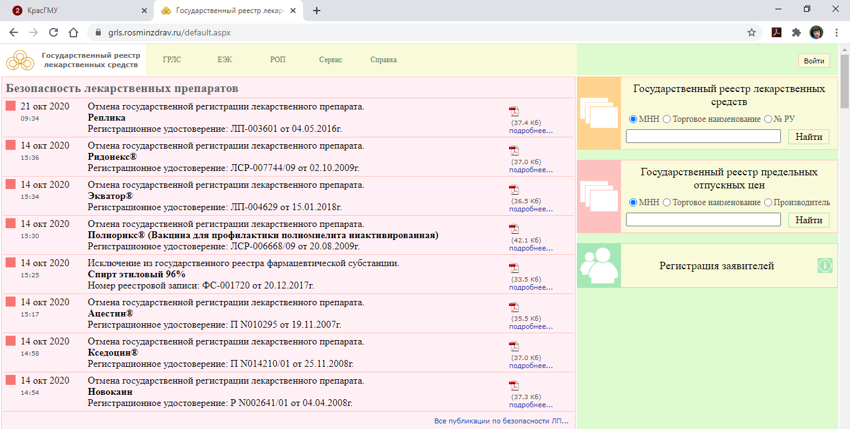
5
4
2
3
1

Интерфейс | Назначение окна
1 – Государственный реестр лекарственных средств
2 - ГРЛС
3 - ЕЭК
4 - РОП
5 - Сервис

Проверьте по госреестру препараты и заполните таблицу:
Торговое наименование | Международное непатентованное наименование или группировочное (химическое) наименование | Форма выпуска | Наименование держателя или владельца регистрационного удостоверения лекарственного препарата | Страна держателя или владельца регистрационного удостоверения лекарственного препарата | Регистрационный номер | Дата государственной регистрации | Дата окончания действ. рег. уд. | Дата переоформления РУ
Винилин
 | Хлоргексидин
 |  |  | Общество с ограниченной ответственностью "Атолл" |  | ЛП-003188
 | Индометацин |  |  |  | ЛП-000553
 |  |  |  | Чехия
 |  |  | Грин Кросс Корпорейшен | Корея Южная

Задание 3. Решите ситуационные задачи
Ситуационная задача 1:
Врач прописал Иванову П.А. препарат с действующим веществом метамизол натрия. Павел Александрович обратился с такой просьбой к фармацевту.
Какие лекарственные препараты могут оказаться в аптеке с указанным действующим веществом?

Ситуационная задача 2:
Посетительница аптеки, женщина средних лет, попросила у фармацевта лекарственный перпарат «Эвитол». В аптеке в наличии данного препарата не оказалось. Каким препаратом фармацевт может заменить «Эвитол»?

